Еліпс.

Канонічне рівняння еліпса має вигляд: 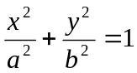 де 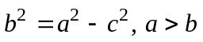.
Відстані між вершинами називають осями еліпса: велика вісь 2а і мала вісь 2в, відстань між фокусами F₂F₁ = 2с; а ,в – півосі еліпса.

Ексцентриситет ε еліпса визначається рівністю 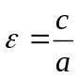, очевидно, 0< ε < 1.

F₁M = r₁ i F₂M = r₂ – фокальні радіуси точки М. Прямі 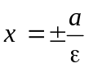 – директриси еліпса.
Рівняння дотичної до еліпса у точці М₀(х₀,у₀) має вигляд 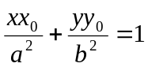.
Еліпс з центром у точці С (х₀,у₀) задається рівнянням: 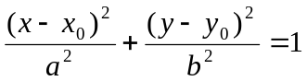.

- Cклacти рівняння eлiпca, фoкycи якого лежать на oci aбcциc, cимeтpичнo щoдo пoчaткy координат, якщо:
  - його півосі дорівнюють 4 і 2;
  - відстань між фокусами 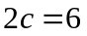, а більша вісь 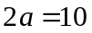;
  - більша вісь 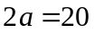, а ексцентриситет 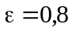;
  - менша вісь 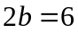, а ексцентриситет 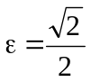;
  - сума осей дорівнює 16, а відстань між фокусами 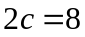;
- Задано рівняння еліпса 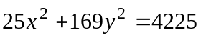. Визначити:

  - довжину осей;
  - координати фокусів;
  - ексцентриситет;
  - координати точок еліпса, відстань яких до лівого фокуса F₁ = 14.

- Задано рівняння еліпса 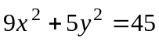. Визначити:

  - його осі;
  - координати фокусів;
  - ексцентриситет.

- Меридіан земної кулі має форму еліпса, відношення осей якого дорівнює 299/300. Визначити ексцентриситет земного меридіана.
- Земля рухається по еліпсу, в одному з фокусів якого міститься Сонце. Найменша з віддалей від Землі до Сонця дорівнює ≈ 147 500 000, а найбільша – 152 500 000 км. Знайти більшу піввісь і ексцентриситет орбіти Землі.
- Встановити, що кожне з рівнянь визначає еліпс, знайти його центр С, півосі і ексцентриситет:
- 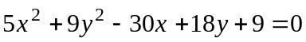;
- 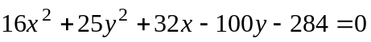;
- 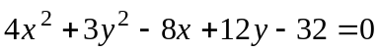.
  - Встановити, які лінії визначаються рівняннями:

    - 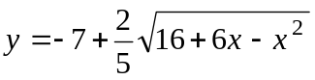;
    - 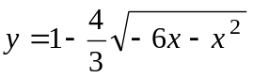;

    - 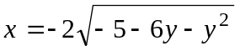;
    - 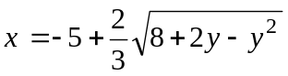.

  - Скласти рівняння дотичних до еліпса 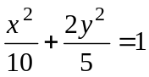, паралельних прямій 

